实验一 直线插补程序设计
一、实验目的
深入理解和掌握直线插补的基本原理、偏差判别方法和坐标进给步骤。
通过编写直线插补模拟程序，掌握逐点比较法直线插补的程序设计流程，并能够根据终点坐标自动绘制走步轨迹。
二、实验原理
直线插补系统主要由计算机、步进电动机驱动器、步进电动机和工作台组成。计算机根据插补算法输出坐标进给指令，经驱动器控制步进电动机，使工作台按给定直线轨迹运动。
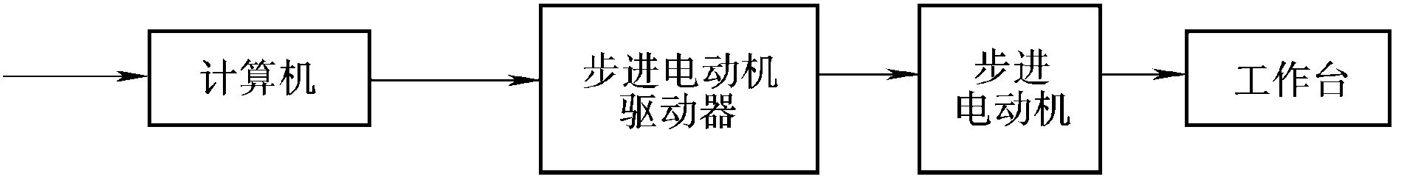
图 1 直线插补系统结构图
本实验采用逐点比较法进行直线插补。设当前插补点为 M(Xₘ, Yₘ)，终点为 E(Xₑ, Yₑ)，偏差判别式为：
Fₘ = Yₑ·Xₘ − Xₑ·Yₘ
当 Fₘ ≥ 0 时，当前点位于给定直线的一侧，程序优先沿 X 方向进给；当 Fₘ < 0 时，程序沿 Y 方向进给。实际的正负方向由终点所在象限决定，偏差公式中的 Xₑ、Yₑ 按绝对值参与计算。
偏差条件 | 所在象限 | 进给方向 | 偏差计算公式
Fₘ ≥ 0 | 一、四 | +x | Fₘ₊₁ = Fₘ − |Yₑ|
Fₘ ≥ 0 | 二、三 | −x | Fₘ₊₁ = Fₘ − |Yₑ|
Fₘ < 0 | 一、二 | +y | Fₘ₊₁ = Fₘ + |Xₑ|
Fₘ < 0 | 三、四 | −y | Fₘ₊₁ = Fₘ + |Xₑ|
表 1 四象限直线插补坐标运算公式
直线插补的循环过程包括偏差判别、坐标进给、偏差计算和终点判断。终点判断采用计数器 Nₓᵧ：
Nₓᵧ = |Xₑ − X₀| + |Yₑ − Y₀|
每完成一次坐标进给，Nₓᵧ 减 1；当 Nₓᵧ = 0 时，说明插补到达终点，模拟结束。
三、程序实现流程
程序由界面输入终点坐标 Xₑ、Yₑ，先计算 Nₓᵧ 并将 Fₘ 置为 0，再判断终点所在象限。随后进入插补循环：进行偏差判别，按照表 1 选择进给方向，在坐标系中绘制一步，更新偏差值，最后判断 Nₓᵧ 是否为 0。若未到终点则继续循环，直至模拟结束。
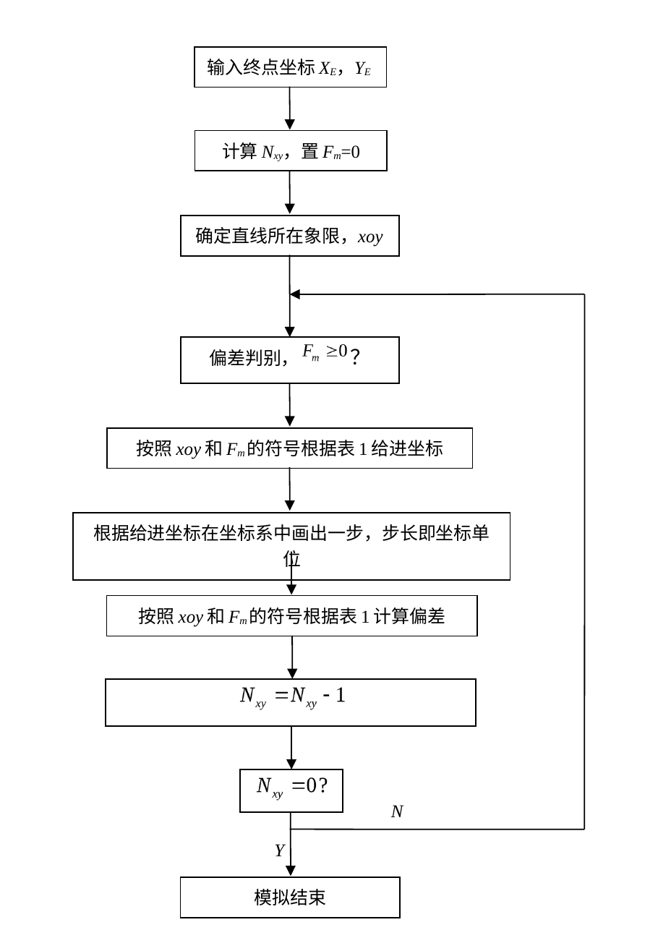
图 2 直线插补程序实现流程图（第二种方法）
四、实验内容
4.1 程序主界面
程序主界面由绘图区和参数输入区组成。绘图区用于显示坐标轴和直线插补走步轨迹，参数输入区用于输入终点 Xₑ 和终点 Yₑ。单击“运行（开始插补）”按钮后，程序根据输入终点坐标逐步绘制插补轨迹。
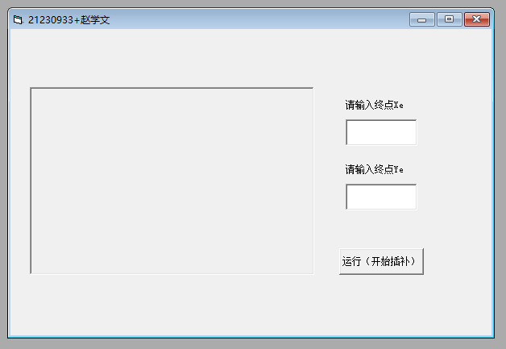
图 3 直线插补程序主界面
4.2 四象限直线轨迹测试
为了验证程序对不同象限终点坐标的适应性，本实验分别测试了第一、第二、第三、第四象限的直线插补轨迹。测试结果集中列示如下。
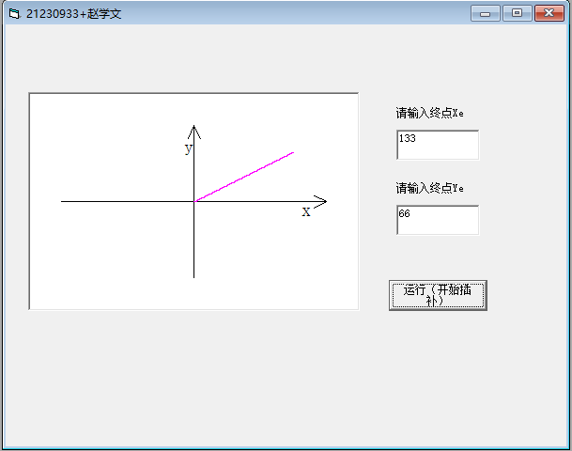  图 4 第一象限直线插补轨迹 | 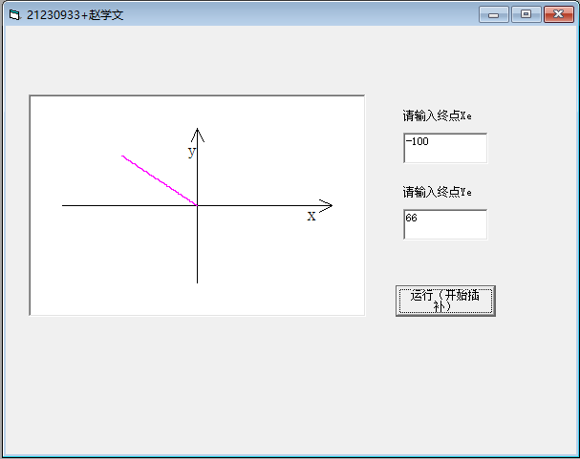  图 5 第二象限直线插补轨迹
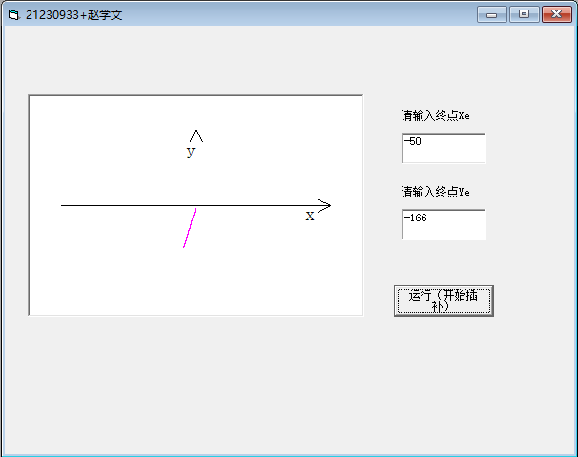  图 6 第三象限直线插补轨迹 | 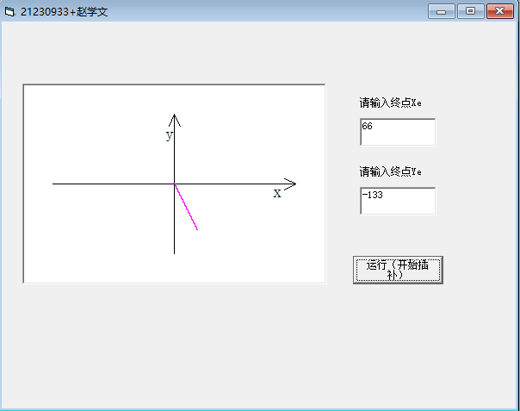  图 7 第四象限直线插补轨迹
4.3 测试坐标与结果说明
从实验结果可以看出，程序能够根据终点坐标所在象限自动选择正确的坐标进给方向。四组测试均从原点出发，并分别向右上、左上、左下、右下方向生成插补轨迹，终点位置与输入坐标一致，说明偏差判别、象限判断、坐标进给和终点计数逻辑基本正确。
逐点比较法的轨迹由离散走步点组成，因此在放大观察时会呈现一定的阶梯状。终点坐标绝对值越大，走步次数越多，轨迹整体越接近理论直线；当斜率较大时，某一方向的进给次数更多，轨迹倾斜程度也更加明显。实际应用中应结合加工精度要求选择合适的坐标单位和步长。
五、心得总结
通过本次实验，我进一步理解了逐点比较法直线插补的核心思想。程序并不是一次性计算完整直线，而是在每一个插补步中根据偏差判别式判断当前位置与目标直线的关系，再选择 X 方向或 Y 方向进行一步进给。
在程序实现过程中，象限判断是影响插补方向的关键。四个象限中的终点坐标符号不同，实际进给方向也不同；但偏差计算可以通过终点坐标的绝对值进行统一处理，从而简化程序逻辑。
本次实验也说明，插补算法虽然公式并不复杂，但偏差判别、坐标进给、偏差修正和终点判断必须严格按顺序执行。只要其中某一步符号或判断条件出错，轨迹方向和终点位置都会产生明显偏差。通过本次实验，我对数控系统中直线插补的实现流程和程序调试方法有了更直观的认识。

